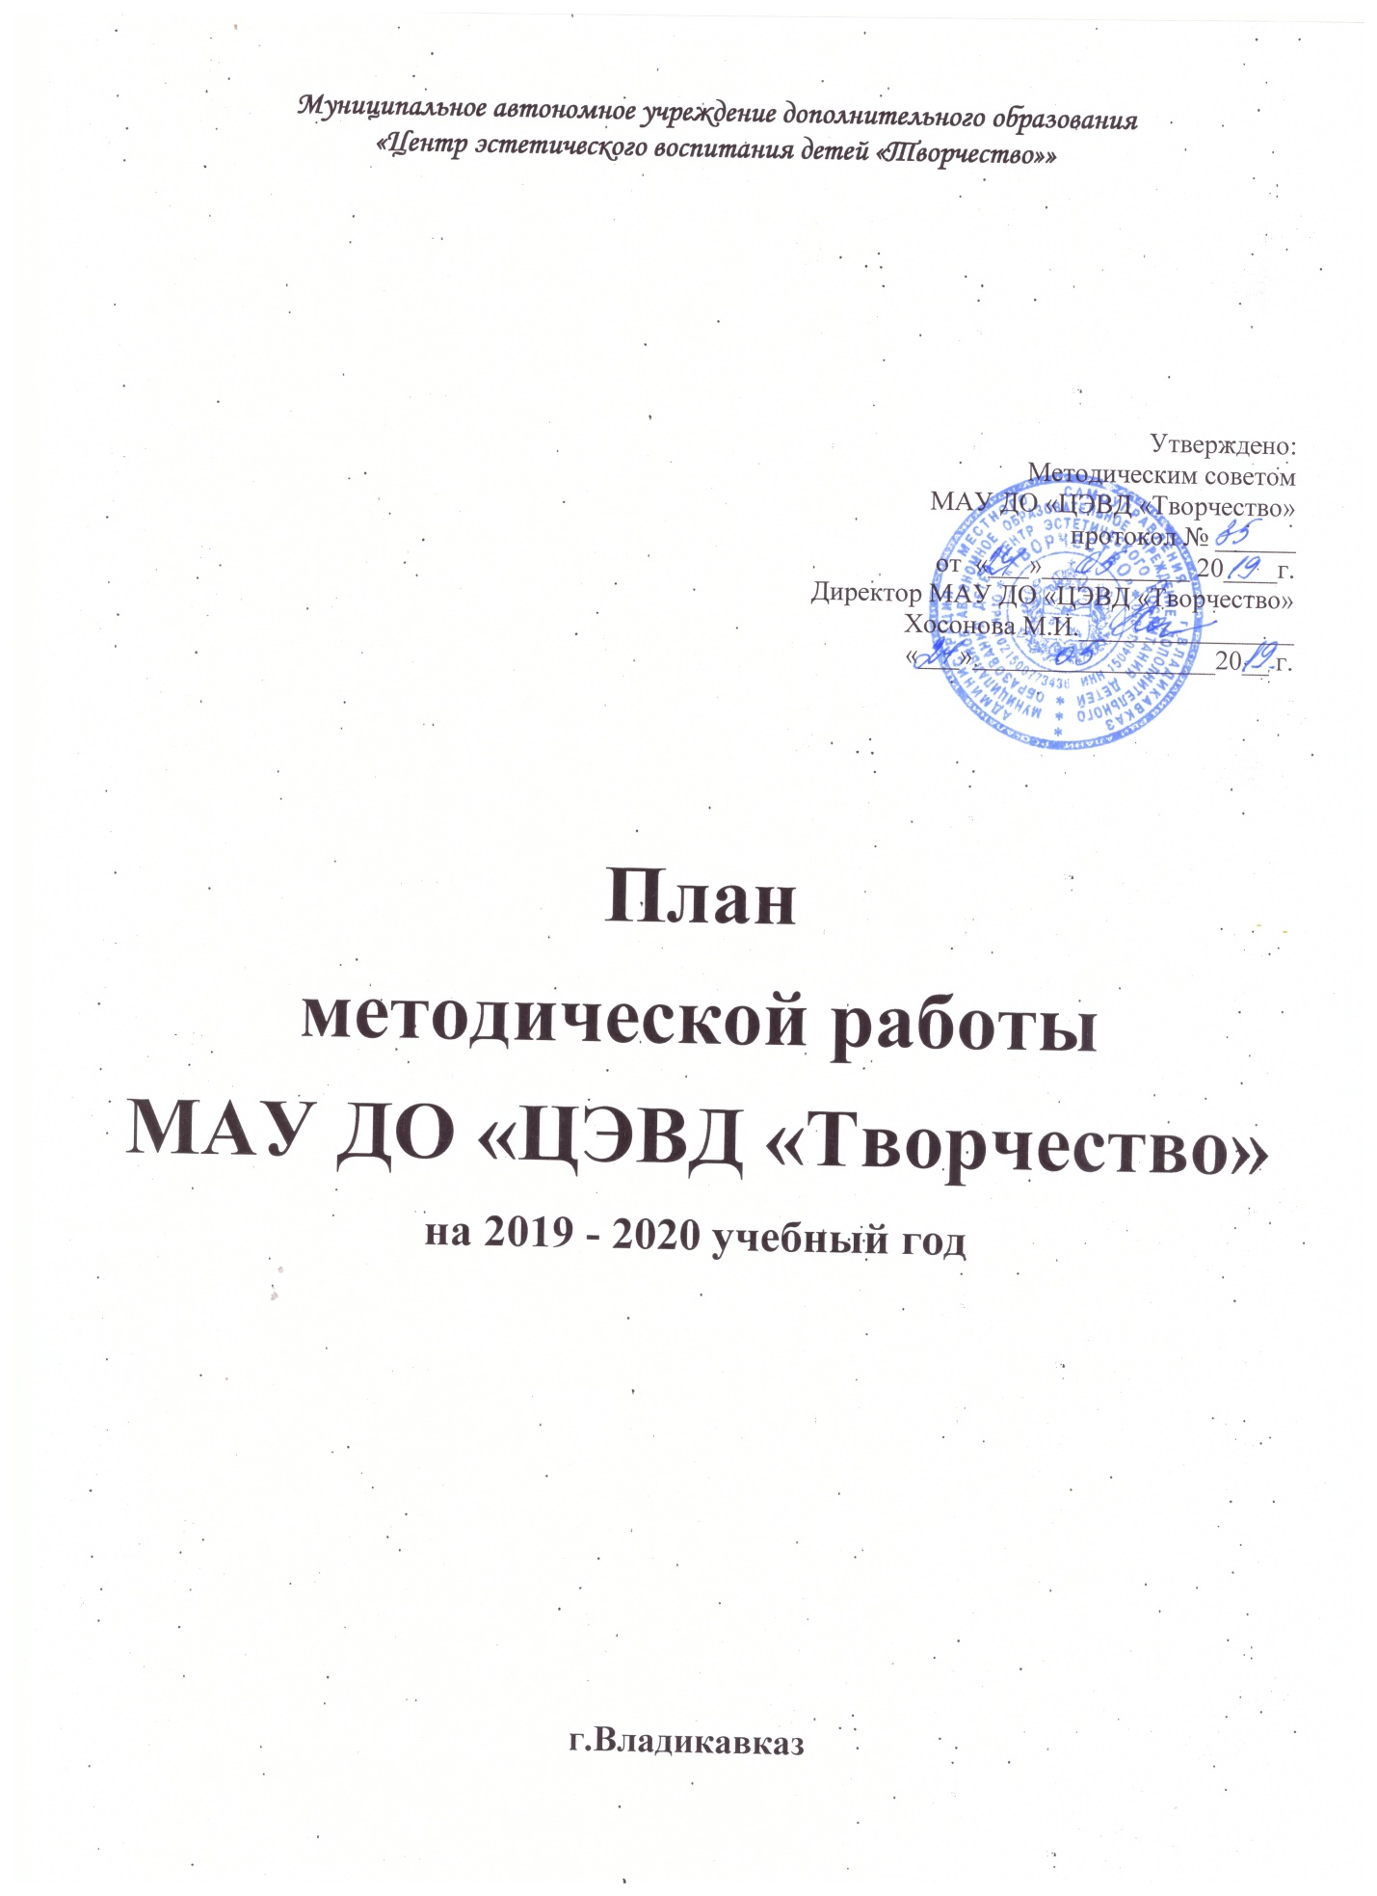
Методическая работа вЦентра «Творчество» - это специальный комплекс практических мероприятий, базирующийся на достижениях науки, передового педагогического опыта и направленный на всестороннее повышение компетентности и профессионального мастерства каждого учителя.
Этот комплекс ориентирован, прежде всего, на повышение творческого потенциала педагогического коллектива в целом, и, в конечном счете - на повышение качества и эффективности образовательного процесса: роста уровня образованности, воспитанности и развития учащихся.
Содержание деятельности методической службы формируется на основе следующих источников:
законов Российской Федерации, нормативных документов, инструкций, приказов Министерства образования Российской Федерации и регионов России, определяющих цели и задачи всей методической работы;
программ развития региона, учреждения, авторских программ, учебников и учебных пособий, позволяющих обновить традиционное содержание методической службы образовательного учреждения;
новых психолого-педагогических и методических исследований, повышающих научный уровень методической службы;
инноваций, нововведений, новшеств, во всей полноте раскрывающих содержание методической работы;
диагностики и прогнозирования состояния учебно-воспитательного процесса, уровня развития учащихся данного учреждения, помогающих определить методическую тему, основные задачи, проблемы методической деятельности и самообразования педагогов;
использования информации о массовом и передовом опыте методической службы, помогающей избавляться от ошибок, в учреждениях дополнительного образования детей и общеобразовательных школах города, региона, республики;
максимально творческого подхода в выборе содержания и планирования методической работы.
Основные принципы методической работы:

- Научность
- Гуманизация
- Системность
- Актуальность
- Востребованность

Главная задача методической работы – создание таких условий, в которых педагогический коллектив просто не мог бы работать некачественно.

Методическая тема Центра «Творчество» на 2019-2020 уч. г.:
«Стратегия профессионального развития педагога
в системе методической работы МАУ ДО ЦЭВД «Творчество».

Цель:
создание условий для повышения профессионального уровня педагогических работников, для формирования личности воспитанника, обладающей ключевыми компетентностями и самосознанием гражданина своей страны, владеющей практическими навыками в различных видах деятельности и испытывающей потребность в творческом и физическом развитии и здоровом образе жизни, для использования ИКТ и интернет-технологий в современном образовательном процессе.
Задачи:
1. Продолжить работу над повышением качества содержания дополнительного образования посредством внедрением оптимальных форм, методов и технологий работы с учетом возраста воспитанников, их интересов и потребностей.
2. Активизировать работу ПДО по участию воспитанников в конкурсах различных уровней.

1. Основные направления деятельности
Работа с педагогическими кадрами

План проведения теоретических, методических, обучающих семинаров на базе Центра по единой методической теме на 2019 -2020 гг.: «Стратегия профессионального развития педагога в системе методической работы Центра «Творчество»»

№

1.2. Работа методического совета
Мероприятия | Сроки | Ответственный
Посещение муниципальных методических семинаров | В течение года | Зам дир по УВР, методист
Организация целевых взаимопосещений занятий и мероприятий | В течение года | Зам дир по УВР, методист
Разработка учебно – методических материалов | В течение года | Зам дир по УВР, методист
Программно – методическое обеспечение учебно-воспитательного процесса

Согласование образовательных программ, планов работы пдо на 2019-20уч.г | сентябрь | Зам дир по УВР, методист
О проведении конкурсов профессионального мастерства в 2019-2020уч.г. | декабрь | Зам дир по УВР, методист
Семинары метод объединения
Портфолио – как одна из форм предъявления результатов педагогической деятельности | ноябрь | Зам дир по УВР, методист
проведение Конкурса методических разработок | декабрь | Зам дир по УВР, методист
Новые подходы к организации методической деятельности | декабрь | Зам дир по УВР, методист
Воспитательная система как инструмент формирования социально – значимых компетенций в условиях введения ФГОС. | январь | Зам дир по УВР, методист
Трансляция образовательных программ дополнительного образования в условиях летнего отдыха учащихся. | январь | Зам дир по УВР, методист
Мастер-класс «Методические приемы организации деятельностного подхода в обучении» | февраль | Зам дир по УВР, методист
Деловая игра «Воспитательные и обучающие технологии в УДО» | март | Зам дир по УВР, методист
Педагогический практикум «Арт-терапевтические игры на занятиях по декоративно-прикладному творчеству» | март | Зам дир по УВР, методист
Круглые столы «Калейдоскоп творческих находок и форм работы» | апрель | Зам дир по УВР, методист
Семинар «Использование ИКТ и интернет-технологий в современном образовательном процессе для повышения профессионального уровня педагогических работников» | апрель | Зам дир по УВР, методист
Повышение квалификации педагогических работников
Утверждение состава аттестационной комиссии | сентябрь | директор
Прием заявлений аттестуемых педагогов дополнительного образования | В течение года | Председатель АК  Зам дир по УВР
Заседание АК  «Нормативные документы по аттестации педагогических работников государственных и муниципальных образовательных учреждений. Формы и процедуры аттестации»  «Перечень материалов, необходимых для оценки уровня квалификации педагога и эффективности его работы» | Сентябрь-октябрь | Председатель АК  Зам дир по УВР
Семинар для аттестуемых ПДО  Положение о порядке аттестации педагогических и руководящих работников | октябрь | Председатель АК  Зам дир по УВР
Заседание АК «Утверждение графика прохождения аттестации сотрудников центра(индивидуально для каждого сотрудника в соответствии с заявленной формой) | В течение года | Председатель АК  Зам дир по УВР
Посещение курсов повышения квалификации | В течение года | Зам дир по УВР
Аттестация педагогических кадров | В течение года | Председатель АК  Зам дир по УВР
Оформление стенда «Аттестация педагогических кадров» | В течение года | Зам дир по УВР
Консультации по прохождению аттестации | В течение года | Зам дир по УВР
Подведение итогов работы аттестационной комиссии за год. Выступление на педагогическом совете | май | Зам дир по УВР
Работа с молодыми специалистами и вновь прибывшими педкадрами
Знакомство с нормативными документами по организации образовательного процесса | Сентябрь –октябрь | Зам дир по УВР, методист
Оказание помощи в овладении методами преподавания предмета и воспитания | В течение года | Зам дир по УВР, методист
Школа педагогического мастерства:  - Обучающее занятие «Программно – методическое обеспечение деятельности ПДО»  - Мастер-класс «Технология составления самопрезентации», Самопрезентация «Моя профессия – педагог»  - Практикум «Занятия молодых специалистов» (самоанализ и анализ занятий) | В течение года | Зам дир по УВР, методист
Программно-методическая деятельность
Оказание консультативной помощи педагогам в разработке образовательных программ | В течение года | Зам дир по УВР, методист
Разработка комплексных программ проектов ДДТ:  «Здоровье»;  «Досуг, общение, праздник»;  «Модернизация содержательной и технологической сторон образовательного процесса»;  «Формирование инновационной культуры педагога как условие его  профессиональной деятельности»;  «Одаренные дети» | В течение года | Зам дир по УВР, методист
Разработка положений смотров, конкурсов и фестивалей, планируемых в 2019-2020у.г. | в течение года | Зам дир по УВР, методист
Рецензирование дополнительных образовательных программ педагогов дополнительного образования  - художественной  направленности  - технической направленности  - физкультурно – спортивной  направленности  - социально-педагогической направленности | сентябрь | Зам дир по УВР, методист
Разработка учебно-методических материалов в помощь педагогам  (выпуск методической продукции, буклетов, брошюр) | в течение года | Зам дир по УВР, методист
Информационно – аналитическая деятельность
Работа по сайту:  -организация смены оперативной информации;  -внесение информации о деятельности Центра (итоговой, планируемой);  - наполнение разделов сайта информацией;  -подготовка и предоставление информации на сайт УО. | ежемесячно | Зам дир по УВР, методист
Работа со СМИ:  -подготовка печатных материалов о мероприятиях, проводимых в МАУДО ЦЭВД «Творчество;  -подготовка материалов с различных конкурсов;  - подготовка материала об учреждении | В течении года | Зам дир по УВР, методист
Формирование банка данных о воспитанниках - победителях конкурсов | в течение года | Зам дир по УВР, методист
Обновление содержания и пополнение базы данных по учету деятельности творческих объединений центра  -сбор информации;  -обработка и обобщение полученных результатов. | в течение года | Зам дир по УВР, методист
Формирование электронного банка образовательных программ ПДО  -пополнение (в т.ч. программы конкурсов педагогического мастерства);  -систематизация;  -инвентаризация | в течение года | Зам дир по УВР, методист
Работа со СМИ:  -подготовка печатных материалов о мероприятиях, проводимых в центре;  -подготовка материалов с конкурсов;  - подготовка материалов об учреждении | в течение года | Зам дир по УВР, методист
Аналитическая деятельность

Посещение, анализ занятий и культурно-досуговых мероприятий | в течение года  (по плану) | Зам дир по УВР, методист
Анкетирование и мониторинг | в течение года | Зам дир по УВР, методист
Исследование достижений  воспитанников по итогам участия в конкурсах, фестивалях, смотрах, соревнованиях:  -ведение статистического учета;  -анализ результатов. | в течение года | Зам дир по УВР, методист
Анализ деятельности за учебный год  Планирование работы на новый учебный год | Май | Зам дир по УВР, методист

